Задание

Привести пример какой-либо системы. Показать все основные понятия системного анализа на данном примере.

Пример

Система – Солнечная система

Свойства системы:

1. Целостность. Изменение положения одного элемента изменит работу всей системы.
2. Целесообразность. Не определено.
3. Иерархичность. Корневым элементом является Солнечная система, её элементы: Солнце, планеты, спутники и тд.
4. Эквифинальность. В любой момент времени существует какое-либо расположение планет.
5. Связность. Между всеми небесными телами есть энергетическая связь – сила притяжения, Солнце выделяет тепло и свет, каждое небесное тело отражает свет от Солнца и передает его дальше. – многосвязная.

Цель системы – оставаться неразрывной, цельной.

Элементы системы – Солнце, планеты, пояса, спутники и др.

Подсистемы – Группа звезд, планет, спутников, карликов, туманностей и др.

Надсистемы – Галактика, Млечный путь, космическая система.

Состояния системы:

Парад планет - астрономическое явление, при котором некоторое количество планет Солнечной системы оказывается «на одной прямой» от Солнца с разбросом в 20-30°. При этом они находятся более или менее близко друг к другу на небесной сфере.

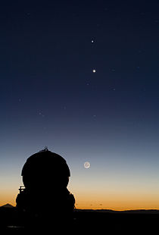

Отношения в системе:

1. Причинная – если бы не было планеты Земля, не было бы спутника Луна.
2. Пространственная – в различный момент времени элементы системы обладают различной силой притяжения.

Классификация системы:

Реальная, естественная, физическая.

1. По способу связи с внешней средой – открытая.
2. По происхождению системы – естественная.
3. По описанию переменных системы – количественная.
4. По описанию закона функционирования системы – «черный ящик».
5. По характеру поведения – управляемая?
6. По способу управления системой – комбинированное управление?

Связи в системе:

*Внутренние:*

Связи первого порядка:

Связь Солнце воздействует на небесные тела теплом, светом и притяжением; кометы, спутники и планеты действуют на другие небесные тела силой притяжения. – все связи энергетические.

*Внешние:*

Связь с другими звездами – свет (энергетическая).

